[宁波大学医学院论文遭 western blots图像相似等质疑，作者紧急回应并决定撤稿！](https://mp.weixin.qq.com/s?__biz=Mzk1NzgyODkzOQ==&mid=2247486236&idx=2&sn=5d216476174c66b34630061c33f2f48f&chksm=c237e17d15332ce0fe6c3053af02e6a27b22c9a5565ec61f0e5bbaa3de3caed90d135a9a0ddc&scene=126&sessionid=1743698037)

[洞察学术](javascript:void(0);)2025-03-31 09:31:04澳大利亚

# 近日，一篇发表在British Journal of Cancer (2017)期刊上的标题为"Circular RNA 0000096 affects cell growth and migration in gastric cancers“环状RNA 0000096影响胃癌细胞的生长和迁移（DOI: 10.1038/bjc.2016.451）的研究论文被Sholto David等知名学者指出细胞系的样本的蛋白质印迹之间出乎意料的相似性。该论文由来自宁波大学医学院生物化学与分子生物学系，浙江省病理生理重点实验室，宁波卫生职业技术学院人体机能教研室的作者Peifei Li , Huilin Chen , Shengcan Chen , Xiaoyan Mo , Tianwen Li , Bingxiu Xiao , Rui Yu , Junming Guo共同完成。

**通讯作者：Junming Guo（宁波大学医学院生物化学与分子生物学系，浙江省病理生理重点实验室）**

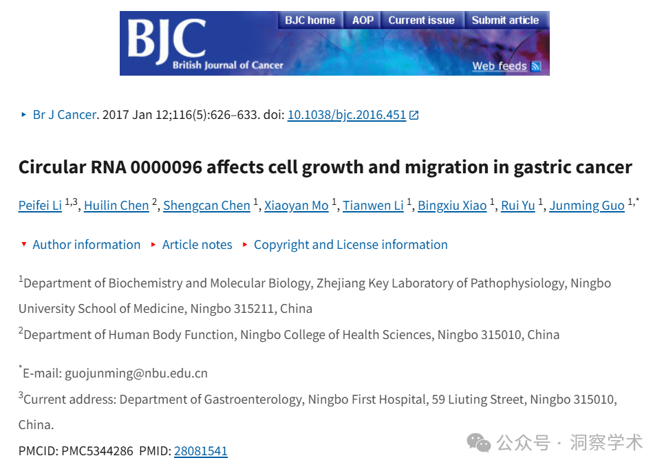

**2025年3月Sholto David在pubpeer上提出质疑：**

图 6：应显示来自不同细胞系的样本的蛋白质印迹之间出乎意料的相似性。我添加了彩色矩形来显示我的意思。

请作者检查并评论一下好吗？

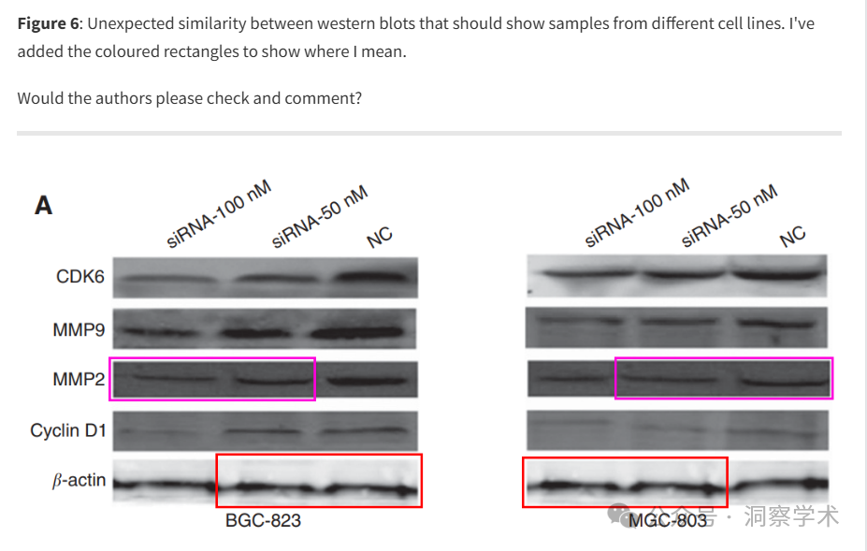

**2025年3月作者Junming Guo在pubpeer上回复：**

亲爱的 David Sholto 博士，

谢谢您的评论，我们会尽快核实情况并给予答复。

郭俊明.



**2025年3月Anabaena subcylindrica在pubpeer上提出质疑：**

补充图 2 中的另一个重复（我添加的红色框）：

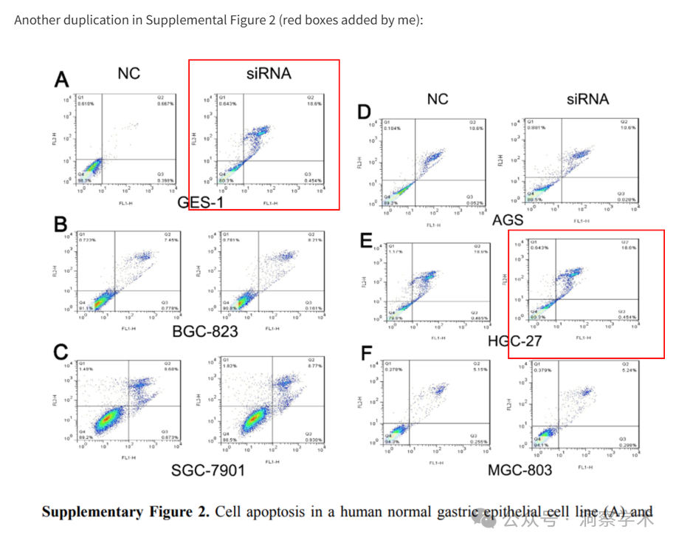

**2025年3月作者Junming Guo在pubpeer上多次回复：**

亲爱的 David Sholto 博士，感谢您的关心。根据原始数据，我们已对图表进行了更正，并将更正后的图 6 发送给编辑。非常感谢。Junming Guo

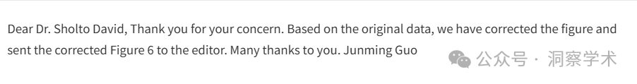

#3

亲爱的亚圆柱鱼腥藻博士，

谢谢您的评论，我们会尽快核实情况并给予答复。

郭俊明.



**2025年3月作者Junming Guo在pubpeer再回应：**

尊敬的 Sholto David 博士和 Anabaena subcylindrica 博士，感谢您的关心。在与所有作者讨论后，我们决定撤回该论文，并将撤回信发送给编辑。我们谨向编辑和读者致以歉意，感谢您造成的不便。非常感谢。Junming Guo



本研究得到浙江省公益技术应用研究项目（编号：2016C33177）、浙江省自然科学基金（编号：LY14C060003）、浙江省高等教育教学改革项目（编号：jg2015047）和宁波大学王宽诚基金的资助。

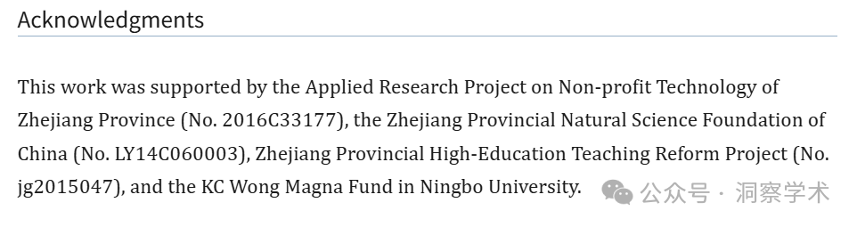

信息链接：

https://pmc.ncbi.nlm.nih.gov/articles/PMC5344286/#ack1

https://pubpeer.com/publications/493C1EC0713019DE68F4EBA2A2031F#0

免责声明：

本文所涉及的信息均来自公开的学术网站和相关资料，力求内容准确可靠，但无法对其完整性、真实性或时效性作出绝对保证，仅供学术参考。如发现内容存在问题或有纰漏之处，请及通过私信联系我们(QQ: 3926830335)，以便及时核实和修正。

[#宁波大学医学院](https://mp.weixin.qq.com/mp/appmsgalbum?__biz=Mzk1NzgyODkzOQ==&action=getalbum&album_id=3922356506007666702#wechat_redirect)